中国地方倉庫協会連合会 事務局長会議
平成29年2月14日(火)
於：ホテルセンチュリー21広島

中国運輸局 河合課長挨拶 (隣は海馬課長補佐)
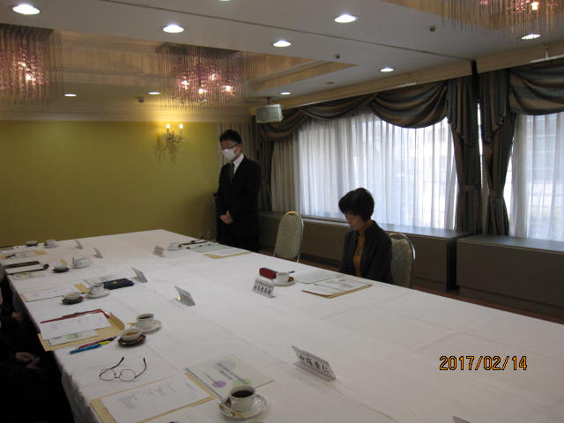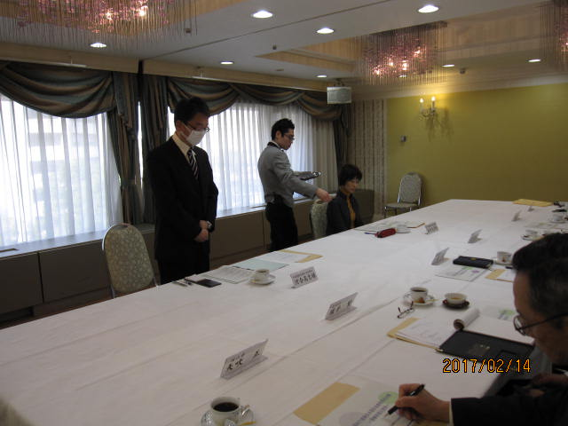
中国地区協会 専務理事・事務局長
